Работающим пенсионерам об индексации пенсий

4 марта 2021 года

Специалистам ГУ-Главного управления ПФР №9 по г.Москве и Московской области нередко поступает вопрос от работающих пенсионеров об индексации их пенсии.

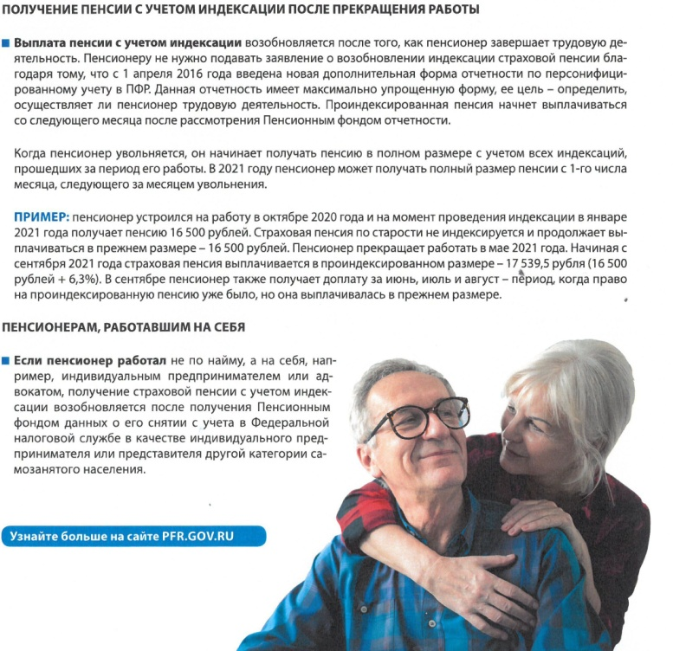
Согласно действующему пенсионному законодательству работающие пенсионеры получают страховую пенсию без учета проводимых индексаций. Когда пенсионер прекращает трудовую деятельность, размер его пенсии автоматически увеличивается на все пропущенные индексы, имевшие место в период его работы.
Рассмотрим ситуацию, если в феврале пенсионер прекращает трудовую деятельность, то пенсия с учетов пропущенных индексаций будет получена им в июне. Вместе с пенсией гражданину будут также начислены недополученные им средства за предыдущие три месяца – март, апрель, май. Если пенсионер после этого вновь устроится на работу, размер его страховой пенсии уменьшен не будет. Пенсия будет выплачиваться в том объеме, который был рассчитан на день, предшествующий дню возобновления работы.
Начальник Главного управления ПФР №9 напоминает: «Возобновление индексации пенсии после увольнения, как и ее приостановление, происходит в беззаявительном порядке, на основании сведений, поступающих от работодателей. Если пенсионер относится к гражданам, состоящим на учете в ПФР как индивидуальный предприниматель, нотариус, адвокат и т. п., то информирует ПФР о прекращении предпринимательской деятельности пенсионером Федеральная налоговая служба».
Важно: Правила выплаты пенсий работающим пенсионерам распространяются на все виды страховых пенсий. Пенсии по государственному пенсионному обеспечению, индексируются независимо от факта трудоустройства. Узнать точный размер пенсии после увольнения можно в Личном кабинете на сайте www.pfr.gov.ru или портале госуслуг, а также в мобильном приложении ПФР, запросив выписку с индивидуального личного счета.
Справочно: По действующему пенсионному законодательству работодатели за каждого своего сотрудника отчисляют в ПФР от фонда заработной платы обязательные страховые взносы. Из учета поступивших средств за работающих пенсионеров ежегодно с 1 августа проводится традиционный перерасчет их пенсий. Пенсионерам, которые работали в 2020 году, в августе 2021 года будет произведено увеличение страховых пенсий. Максимальное увеличение составит 3 индивидуальных пенсионных коэффициента (ИПК). Размер ИПК в 2021 году равен 98,86 руб.

